**桌上型網印機 SXN-01**

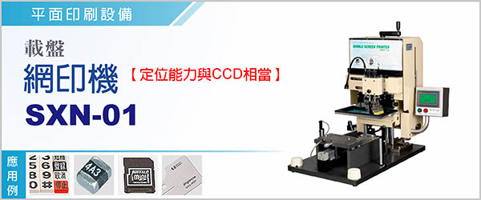

載盤網印機 **SXN-01**，適合微小產品精密印刷，可油墨印刷及銀膠塗佈，銀膠印刷可依不同的銀膠類型，選用不同的作動程式，以發揮最好的印刷效果。。

承載元件的載盤設置抽真空功能確保印刷的穩定性，配備氣缸傳動治具模組定位功能可靠，具微調機構，重複定位精確度高。。

網印機 **SXN-01** ，網印機配備偵測產品高度及定位檢出等功能，防止產品定位異常造成網版破損。廣泛應用於高科技行業、學術研發單位，深受各界好評。

|  |
| --- |
| http://www.yulishih.com.tw/title/title-p200-1.gif |
| http://www.yulishih.com.tw/element/space_10.gif |
| |  |  | | --- | --- | | ‧ | 刮覆墨單元具備微細刻度調整，調整不同的油墨厚度需求，而對照各種的刻度數值，可以有效掌握印刷品質。 | | ‧ | 印刷時網框升降幅度極小僅10 mm，達到高速省能源。洗網另有長行程氣缸。 | | ‧ | 除油墨印刷外，也能印刷各式銀膠，可選用不同條件的銀膠印刷控制軟體程式。 | | ‧ | 人機介面設定操作數位化，以單晶片控制，非常容易上手。 | | ‧ | 網印機具備完善的單機作業功能，人性化的作業條件。 | | ‧ | 使用雙按鈕啟動確保作業人員安全。 | |
|  |
| http://www.yulishih.com.tw/title/title-p200-2.gif |
| |  | | --- | | http://www.yulishih.com.tw/element/space_10.gif | | |  |  | | --- | --- | | 型號 | **SXN-01** | | 電源 | 輸入：單相 1φ, AC 100 - 240 V , 47 - 63 Hz , 3.2 Amp 輸出：DC 24V , 5.41Amp max. | | 尺寸 ( 長 x 寬 x 高 ) | 560 x 350 x 600 mm | | 使用油墨 | 網印油墨、 適用各式銀膠 | | 印字面積 | 80 x 50 mm | | 印字速度 | 12 cycles / m | | 重量 | 35 kg | | 高度調整範圍 | 145(125) ~ 205 mm | | ‧空壓必須維持於 4.0 kg / c㎡ | | | | http://www.yulishih.com.tw/element/space_10.gif | |
| http://www.yulishih.com.tw/title/title-p200-3.gif |
| http://www.yulishih.com.tw/element/space_10.gif |
| |  | | --- | | 桌上型高精密 載盤網印機 **SXN-01**，適合微小精細產品印刷，廣泛應用於高科技行業、學術研發單位，深受各界好評。 | |
| http://www.yulishih.com.tw/element/space_10.gif |
| |  |  |  | | --- | --- | --- | | http://www.yulishih.com.tw/images/203-1app_07.jpg |  | http://www.yulishih.com.tw/images/203-1app_01.jpg | |
| http://www.yulishih.com.tw/element/space_10.gif |
| |  |  |  |  |  | | --- | --- | --- | --- | --- | | http://www.yulishih.com.tw/images/203-1app_06.jpg |  | http://www.yulishih.com.tw/images/203-1app_02.jpg |  | http://www.yulishih.com.tw/images/203-1app_03.jpg | |
| http://www.yulishih.com.tw/element/space_10.gif |
| |  |  |  |  |  | | --- | --- | --- | --- | --- | | http://www.yulishih.com.tw/images/203-1app_04.jpg |  | http://www.yulishih.com.tw/images/203-1app_05.jpg |  |  | |
| http://www.yulishih.com.tw/element/space_10.gif |